**Nama : Hafizah Safira Kaurani**

**Kode Peserta : FSDO003ONL001**

**Dokumentasi Sesi 13 (Deployment)**

**Langkah Pembuatan :**

**Docker**

1. Install aplikasi Docker Desktop
2. Buat file baru bernama Dockerfile pada project yang telah dibuat sebelumnya
3. Pada terminal jalankan :

>> dotnet build

>> dotnet publish -c Release

>> docker build -t weathertestimage:dev .

>> docker docker run -d -p 5051:80 --name weathertestcontainer weathertestimage:dev

1. Buka Docker Desktop, pilih menu Container/Apps. Kemudian jalankan aplikasi sesuai dengan nama container yang telah dibuat sebelumnya yaitu weathertestcontainer

**Heroku**

1. Buat repository terlebih dahulu di github
2. Push project ke dalam github melalui terminal
3. Login akun heroku <https://www.heroku.com/>
4. Create new app
5. Klik menu Settings pada navbar, lalu klik tombol Add buildpack
6. Masukkan link jincod <https://github.com/jincod/dotnetcore-buildpack>, lalu klik save changes
7. Pada menu Deploy, pilih Connect to Github, lalu masukkan nama repository github dari project yang telah di push. Jika ada maka akan muncul repositornya, lalu klik tombol ‘Connect’
8. Setelah itu scroll ke bawah lalu klik tombol ‘Deploy Branch’. Tunggu hingga proses selesai. Jika prosesnya sudah selesai, maka link heroku yang berisi final project dapat digunakan di browser

**Screenshot hasil ouput**

**WeatherTest (Docker)**

* *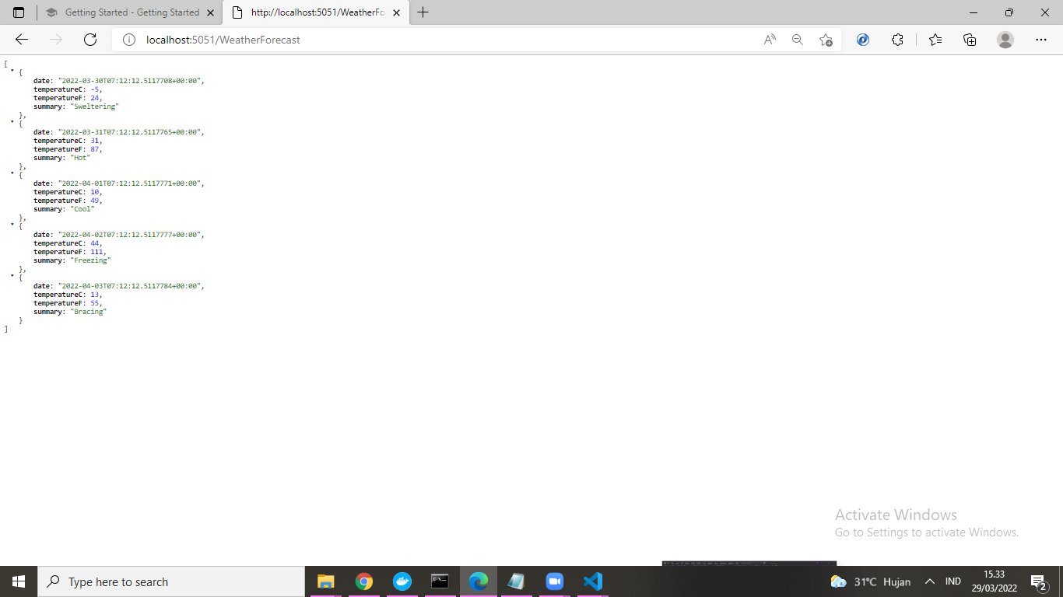URL : localhost:5051/WeatherForecast*

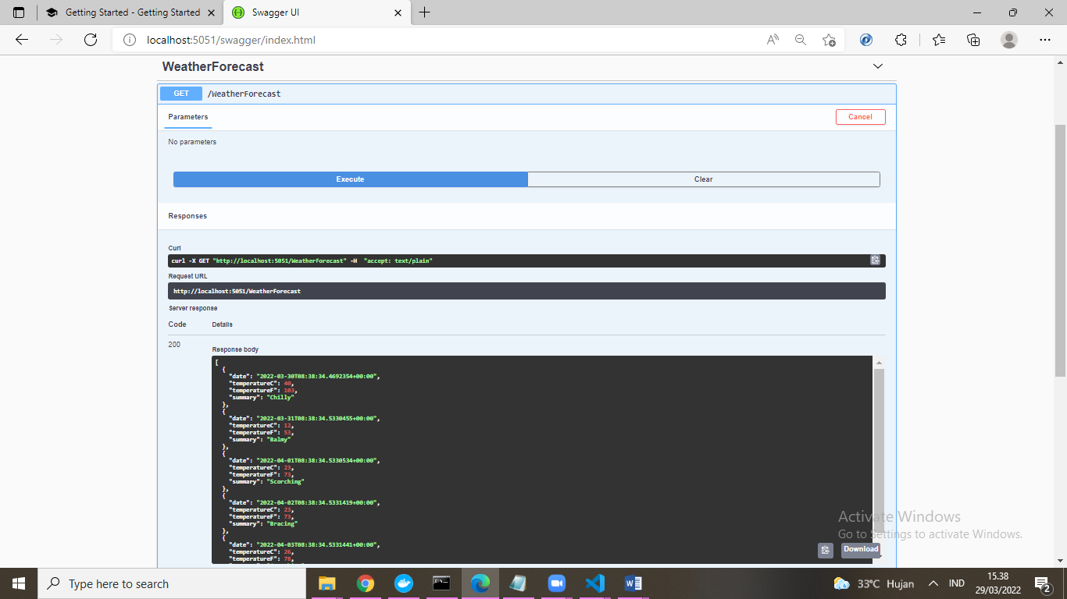

**WeatherTest (Heroku)**

*URL : hafizah-weather-test.herokuapp.com/WeatherForecast*

